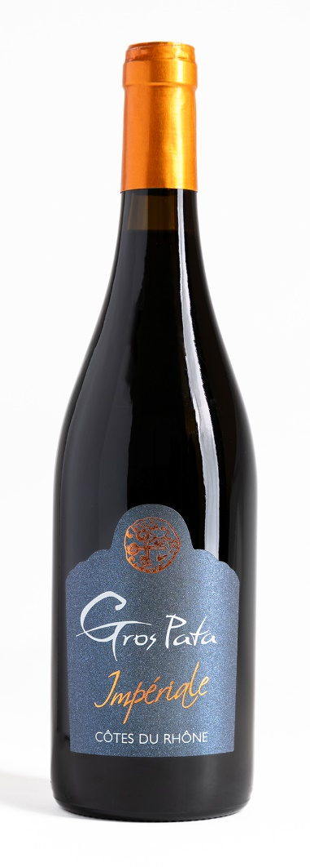

Cuvée Impériale
AOC Côtes du Rhône Rouge

Cépages : 80 % syrah, 20 % grenache
Dégustation
Visuel : Son intensité est soutenue avec des nuances rouge grenat. Il est limpide avec des reflets ambrés.
Nez : On découvre un nez complexe avec des notes de cuir, de tabac brun, de prune, de fruits confits et de fruits à noyaux.
Bouche : La bouche est veloutée, soyeuse, dominée par des arômes d’épices, de réglisse, avec des tanins fondus en finale.
Accord mets-vin : Il s’accordera avec des plats légèrement épicés, charcuterie et même des gibiers comme le sanglier en civet.
Vieillissement : Vieilli 1 an en foudre de chêne.
Il peut vieillir 10 à 12 ans.

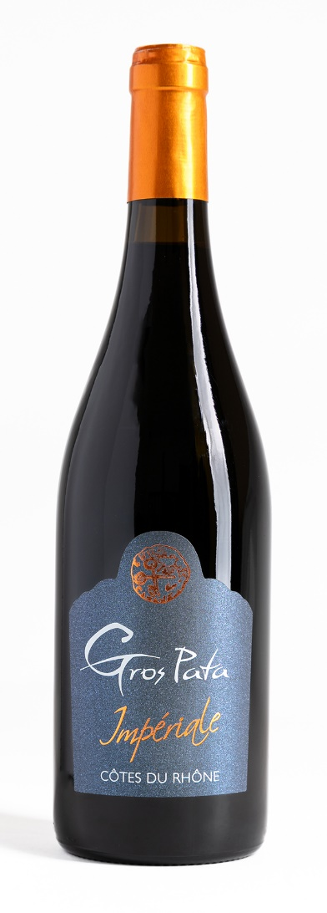
Cuvée Impériale
AOC Côtes du Rhône Rouge

Grape-varieties : 80 % syrah, 20 % grenache
Tasting
Appearance : Its intensity is sustained with garnet-red nuances. It is limpid with amber reflections.
Nose : One discovers a complex nose with notes of leather, brown tobacco, plum, crystallized fruits and stone-fruits.
Palate : The mouth is velvety, silky, dominated by aromas of spices and liquorice, with melted tannins in the finish.
Wine and food pairing : It will accompany slightly spiced dishes, pork-butchery and even game like wild boar in stew.
Ageing : Aged 1 year in oak cask.
It can be aged 10 to 12 years.

